中国高等教育学生信息网（学信网）图像校对操作说明

1. 打开学信网（网址：http://www.chsi.com.cn/）。在“学籍学历查询”功能下，点击“图像校对”。
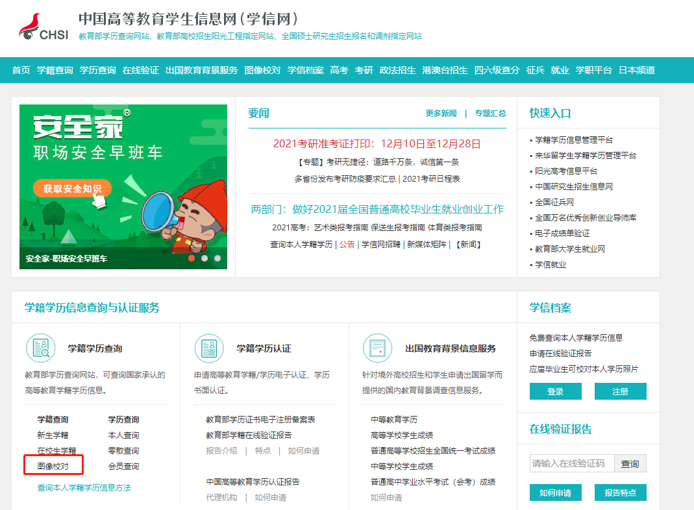

2. 注册学信网账号。
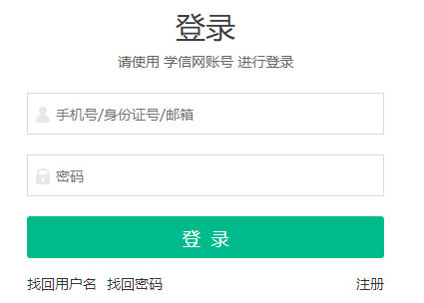
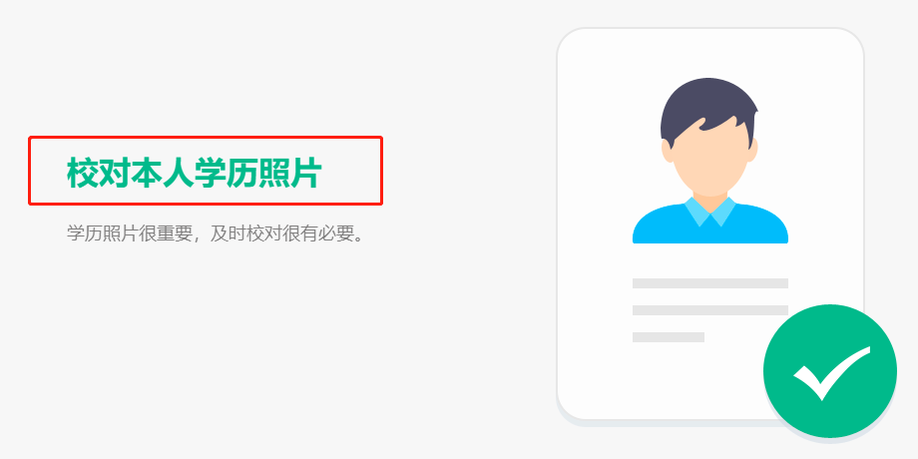

3.登录学信网中的图像校对功能，仔细核对自己的学历照片。如正确，请点“正确”；如采集的图像存在模糊失真、闭眼、倾斜或非本人照片情况，请点击“有误”，并联系教务部或采集单位重新进行采集。
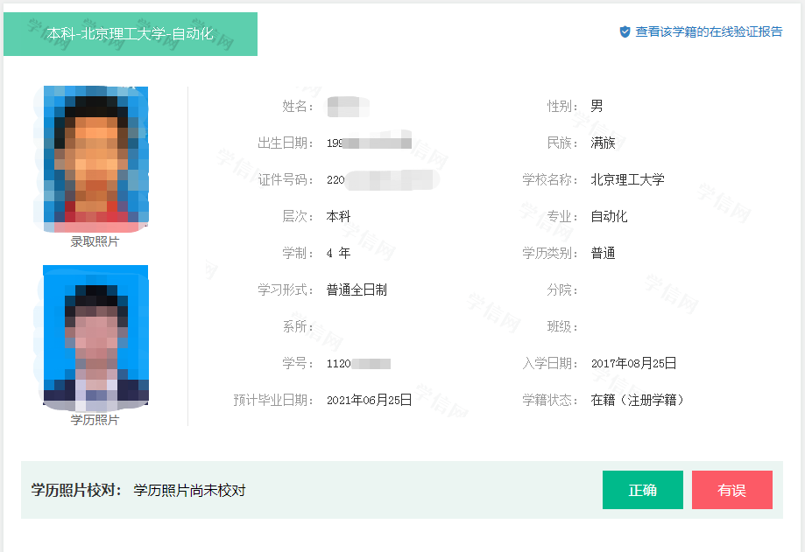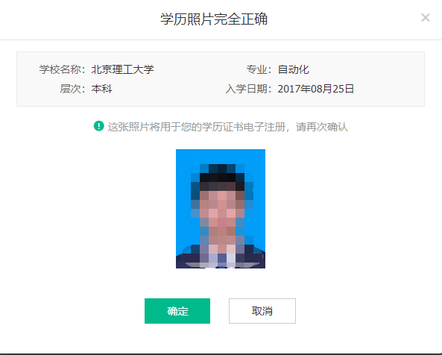

4.采集单位地址及工作时间：朝阳区建外SOHO东区2号1803室，电话：58691620。地铁1、10号线国贸站C出口。国贸桥西南方向。上班时间早9：30--晚5：00，周一及法定节假日休息，周二至周日工作。

